

**СОВЕТ ДЕПУТАТОВ**

**МУНИЦИПАЛЬНОГО ОКРУГА КУЗЬМИНКИ**

РЕШЕНИЕ

**ПРОЕКТ**

**Об официальных символах   
(гербе и флаге) муниципального округа**

**Кузьминки в городе Москве**

В соответствии с федеральными нормативными правовыми актами и правовыми актами города Москвы, регулирующими правоотношения в сфере геральдики, руководствуясь Уставом муниципального округа Кузьминки, Совет депутатов муниципального округа Кузьминки решил:

1. Установить герб и флаг муниципального округа Кузьминки в городе Москве (далее – муниципальный округ Кузьминки) в качестве официальных символов муниципального округа Кузьминки.

2. Считать официальными символами муниципального округа Кузьминки герб и флаг, установленные решением муниципального Собрания внутригородского муниципального образования Кузьминки от 16 сентября 2004 г. № 42 "Об утверждении официальных символов муниципального образования Кузьминки".

3. Утвердить:

3.1. Положение о гербе муниципального округа Кузьминки в городе Москве согласно приложению 1 к настоящему решению.

3.2. Положение о флаге муниципального округа Кузьминки в городе Москве согласно приложению 2 к настоящему решению.

4. Направить два экземпляра настоящего решения в Геральдический совет города Москвы с целью регистрации герба и флага муниципального округа Кузьминки в Государственном геральдическом регистре Российской Федерации, а также в Геральдическом реестре города Москвы.

5. Признать утратившим силу решение муниципального Собрания внутригородского муниципального образования Кузьминки от 16 сентября   
2004 г. № 42 "Об утверждении официальных символов муниципального образования Кузьминки".

6. Опубликовать настоящее решение в бюллетене "Московский муниципальный вестник" и разместить на официальном сайте муниципального округа Кузьминки [www.m-kuzminki.ru](http://www.m-kuzminki.ru).

7.  Настоящее решение вступает в силу после его официального опубликования.

8. Контроль за выполнением настоящего решения возложить на главу муниципального округа Кузьминки Калабекова А.Л.

**Глава муниципального**

**округа Кузьминки А.Л. Калабеков**

Приложение 1

к решению Совета депутатов

муниципального округа Кузьминки

от ______________ № _____

**ПОЛОЖЕНИЕ О ГЕРБЕ**

**МУНИЦИПАЛЬНОГО ОКРУГА КУЗЬМИНКИ**

**В ГОРОДЕ МОСКВЕ**

Положение о гербе муниципального округа Кузьминки в городе Москве (далее – Положение) устанавливает герб муниципального округа Кузьминки в городе Москве (далее – муниципальный округ Кузьминки), его геральдическое описание и обоснование символики (семантику), а также порядок его воспроизведения и использования.

1. Общие положения

1.1. Герб муниципального округа Кузьминки является официальным символом муниципального округа Кузьминки.

1.2. Герб муниципального округа Кузьминки отражает исторические, культурные, национальные и иные местные традиции и особенности.

1.3. Герб муниципального округа Кузьминки подлежит государственной регистрации в порядке, установленном федеральным законодательством и законодательством города Москвы.

1. Геральдическое описание и обоснование символики   
   (семантика) герба муниципального округа Кузьминки

2.1. Геральдическое описание герба муниципального округа Кузьминки:

"В золотом поле – червлёный гонт, зубчатый на узких концах и обременный двумя возникающими по сторонам сообращённо плывущими лебедями с чёрными переносьями.".

2.2. Обоснование символики (семантика) герба муниципального округа Кузьминки.

В гербе языком символов и аллегорий отражены исторические и культурные особенности муниципального образования.

Наименование муниципального округа связано с именем Кузьма. Одними из особо почитаемых на Руси святых являются святые бессребреники братья Кузьма и Демьян, в честь которых на Руси издревле отмечается праздник проводов осени и встречи зимы – "Кузьминки".

В русской традиции свадебный обряд связан с именами святых Кузьмы и Демьяна Кузьма и Демьян – покровители брака, семьи и ремесел. Кузьма и Демьян помогают молодоженам, "сковывают" свадьбу и брак.

Геральдическая фигура красный фигурный столб с помещенными на нем

изображениями лебедей аллегорически изображает один из важнейших предметов

свадебного обряда – рушник (полотенце).

Также дополняют символику герба использованные цвета, имеющие свою

традиционную символику:

Золото – как символ достатка, уважения, стабильности.

Червленый (красный) цвет – цвет любви, смелости и великодушия, храбрости,

красоты.

Черный цвет – символ мудрости и познания.

1. Порядок воспроизведения герба

муниципального округа **Кузьминки**

3.1. Герб муниципального округа Кузьминки может воспроизводиться:

- в многоцветном варианте (приложение 1);

- в одноцветном контурном варианте (приложение 2);

- в одноцветном контурном варианте с условной штриховкой для обозначения цветов герба (приложение 3).

Рисунки герба, приведенные в приложениях 1-3, являются неотъемлемой частью настоящего Положения.

3.2. Варианты герба муниципального округа Кузьминки, указанные в пункте 3.1 настоящего Положения, равно допустимы.

3.3. Воспроизведение герба муниципального округа Кузьминки, независимо от его размеров и техники исполнения, должно точно соответствовать геральдическому описанию, приведенному в пункте 2.1 настоящего Положения.

4. Порядок размещения герба

**муниципального округа Кузьминки**

4.1. Порядок размещения Государственного герба Российской Федерации, герба города Москвы, герба муниципального округа Кузьминки и иных геральдических знаков производится в соответствии с федеральным законодательством и законодательством города Москвы, регулирующими правоотношения в сфере геральдики.

4.2. При одновременном размещении герба города Москвы (1) и герба муниципального округа Кузьминки (2), герб муниципального округа Кузьминки располагается правее (расположение гербов по схеме 1–2).

4.3. При одновременном размещении Государственного герба Российской Федерации (1), герба города Москвы (2) и герба муниципального округа Кузьминки (3), Государственный герб Российской Федерации размещается в центре. Слева от Государственного герба Российской Федерации располагается герб города Москвы, справа от Государственного герба Российской Федерации располагается герб муниципального округа Кузьминки (размещение гербов по схеме 2–1–3).

4.4. При одновременном размещении чётного числа гербов (например, 6–ти), гербы располагаются по схеме 5–3–1–2–4–6, где 1 – Государственный герб Российской Федерации, 2 – герб города Москвы, 3 – герб муниципального округа Кузьминки. Далее, поочерёдно в алфавитном порядке справа и слева, располагаются гербы иных муниципальных образований, эмблемы, геральдические знаки общественных объединений, предприятий, учреждений или организаций.

4.5. При одновременном размещении нечётного числа гербов (например, 5–ти), гербы располагаются по схеме 4–2–1–3–5, где 1 – Государственный герб Российской Федерации, 2 – герб города Москвы, 3 – герб муниципального округа Кузьминки. Далее, поочерёдно в алфавитном порядке слева и справа, располагаются гербы иных муниципальных образований, эмблемы, геральдические знаки общественных объединений, предприятий, учреждений или организаций.

4.6. Расположение гербов, установленное в пунктах 4.2–4.5 настоящего Положения, указано "от зрителя".

4.7. При одновременном размещении гербов, указанных в пунктах   
4.2–4.5 настоящего Положения, размер герба муниципального округа Кузьминки не может превышать размеры Государственного герба Российской Федерации, герба города Москвы.

4.8. При одновременном размещении гербов, указанных в пунктах   
4.2–4.5 настоящего Положения, высота размещения герба муниципального округа Кузьминки не может превышать высоту размещения Государственного герба Российской Федерации, герба города Москвы.

4.9. При одновременном размещении гербов, указанных в пунктах   
4.2–4.5 настоящего Положения, они должны быть выполнены в единой (ом) технике (стиле) исполнения.

4.10. При проведении на территории муниципального округа Кузьминки официальных мероприятий размещение Государственного герба Российской Федерации, герба города Москвы, герба муниципального округа Кузьминки, гербовых эмблем административных округов города Москвыи иных геральдических знаков в обязательном порядке требует согласования с Геральдическим советом города Москвы.

5. Порядок использования герба

**муниципального округа Кузьминки**

5.1. Герб муниципального округа Кузьминки в многоцветном варианте размещается:

1) на вывесках, фасадах зданий органов местного самоуправления муниципального округа Кузьминки;

2) в залах заседаний органов местного самоуправления муниципального округа Кузьминки;

3) в кабинете главы муниципального округа Кузьминки;

4) на официальных сайтах органов местного самоуправления муниципального округа Кузьминки в информационно-телекоммуникационной сети "Интернет".

5.2. Герб муниципального округа Кузьминки используется на бланках:

1) главы муниципального округа Кузьминки;

2) Совета депутатов муниципального округа Кузьминки;

3) депутатов Совета депутатов муниципального округа Кузьминки;

4) аппарат Совета депутатов муниципального округа Кузьминки;

5) удостоверений к знакам отличия муниципального округа Кузьминки, установленных муниципальными правовыми актами.

5.3. Герб муниципального округа Кузьминки в многоцветном варианте используется при проведении:

1) протокольных мероприятий;

2) торжественных мероприятий, церемоний с участием должностных лиц государственных органов города Москвы, главы муниципального округа Кузьминки, официальных представителей муниципального округа Кузьминки;

3) иных официальных мероприятий.

5.4. Герб муниципального округа Кузьминки в многоцветном варианте может размещаться (помещаться):

1) в кабинетах сотрудников аппарата Совета депутатов муниципального округа Кузьминки;

2) на стелах, указателях, знаках, обозначающих границу муниципального округа Кузьминки при въезде и выезде с территории муниципального округа Кузьминки.

5.5. Герб муниципального округа Кузьминки может изображаться:

1) на знаках отличия, установленных решениями Совета депутатов муниципального округа Кузьминки;

2) на официальных периодических печатных изданиях, учредителями которых являются органы местного самоуправления муниципального округа Кузьминки;

3) на конвертах, открытках, приглашениях, календарях, а также на представительской продукции (значки, вымпелы, буклеты и иная продукция) органов местного самоуправления муниципального округа Кузьминки.

5.6. Герб муниципального округа Кузьминки может быть использован в качестве геральдической основы для разработки знаков различия, знаков отличия муниципального округа Кузьминки.

5.7. Герб муниципального округа Кузьминки в одноцветном контурном варианте помещается на гербовых печатях органов местного самоуправления муниципального округа Кузьминки.

5.8. Использование герба муниципального округа Кузьминки или его воспроизведение в случаях, не предусмотренных пунктами 5.1–5.7 настоящего Положения, является неофициальным использованием герба муниципального округа Кузьминки.

5.9. Использование герба муниципального округа Кузьминки в случаях, не предусмотренных пунктами 5.1–5.7 настоящего Положения, осуществляется по согласованию сорганами местного самоуправлениямуниципального округа Кузьминки, в порядке, установленномСоветом депутатов муниципального округа Кузьминки.

5.10. Порядок изготовления, хранения и уничтожения изображения герба, а также бланков, печатей и иных носителей изображения герба муниципального округа Кузьминки устанавливается решением Совета депутатов муниципального округа Кузьминки.

6. Контроль и ответственность

за нарушение настоящего Положения

6.1. Контроль за соблюдением настоящего Положения осуществляет аппарат Совета депутатов муниципального округа Кузьминки.

6.2. Нарушение норм, установленных настоящим Положением, влечет за собой ответственность в соответствии с законодательством города Москвы.

6.3. Нарушениями порядка воспроизведения и использования герба муниципального округа Кузьминки являются:

1) использование герба в качестве основы гербов и флагов общественных объединений, учреждений, организаций, независимо от их организационно-правовой формы;

2) использование герба в качестве средства визуальной идентификации и рекламы товаров, работ и услуг, если реклама этих товаров, работ и услуг запрещена или ограничена в соответствии с федеральным законодательством и законодательством города Москвы;

3) использование герба или его воспроизведение с нарушением порядка воспроизведения, размещения и использования герба, установленных настоящим Положением;

4) воспроизведение герба, несоответствующее установленному в пункте 2.1 геральдическому описанию герба настоящего Положения;

5) воспроизведение герба с искажениями, не являющимися допустимыми геральдическими интерпретациями;

6) надругательство над гербом, в том числе путем нанесения надписей, рисунков оскорбительного содержания, использования в оскорбляющем нравственность качестве;

7) умышленное повреждение герба.

6.4. Производство по делам об административных правонарушениях, предусмотренных пунктом 6.3, осуществляется в порядке, установленном главой 14 Закона города Москвы от 21 ноября 2007 г. № 45 "Кодекс города Москвы об административных правонарушениях".

**7. Заключительные положения**

7.1. Внесение в композицию герба муниципального округа Кузьминки   
каких-либо изменений допустимо в соответствии с федеральным законодательством и законодательством города Москвы, регулирующими правоотношения в сфере геральдики.

7.2. Права на использование герба муниципального округа Кузьминки,   
с момента установления его Советом депутатов муниципального округа Кузьминки в качестве официального символа муниципального округа Кузьминки, принадлежат органам местного самоуправления муниципального округа Кузьминки.

7.3. Герб муниципального округа Кузьминки, с момента установления его Советом депутатов муниципального округа Кузьминки в качестве официального символа муниципального округа Кузьминки, согласно пункту 2 части 6 статьи 1259 части 4 Гражданского кодекса Российской Федерации авторским правом не охраняется.

7.4. Настоящее Положение хранится в установленном порядке на бумажном и электронном носителе и доступно для ознакомления всем заинтересованным лицам.

Приложение 1

к Положению о гербе муниципального округа Кузьминки в городе Москве

**МНОГОЦВЕТНЫЙ РИСУНОК ГЕРБА**

**МУНИЦИПАЛЬНОГО ОКРУГА КУЗЬМИНКИ В ГОРОДЕ МОСКВЕ**

**(гербовый щит)**

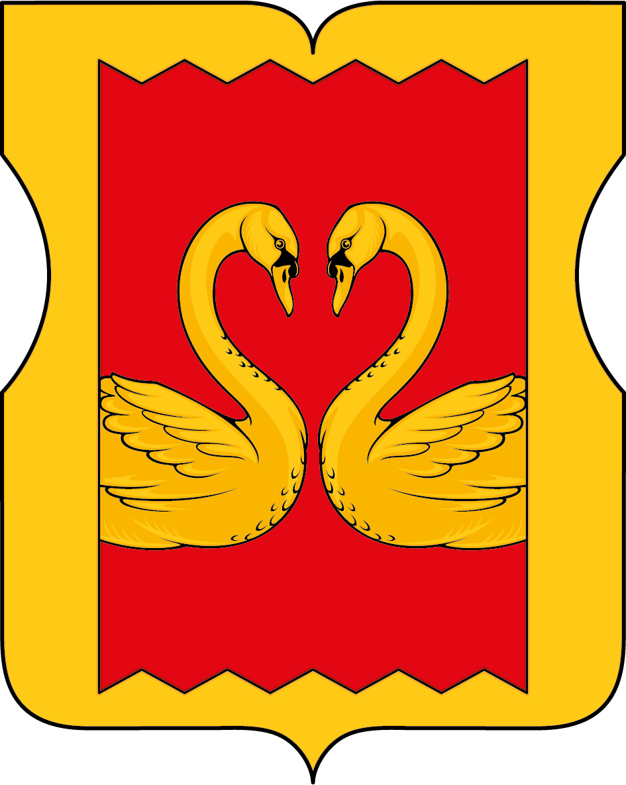

Приложение 2

к Положению о гербе

муниципального округа Кузьминки в городе Москве

**ОДНОЦВЕТНЫЙ КОНТУРНЫЙ РИСУНОК ГЕРБА**

**МУНИЦИПАЛЬНОГО ОКРУГА КУЗЬМИНКИ В ГОРОДЕ МОСКВЕ**

**(гербовый щит)**

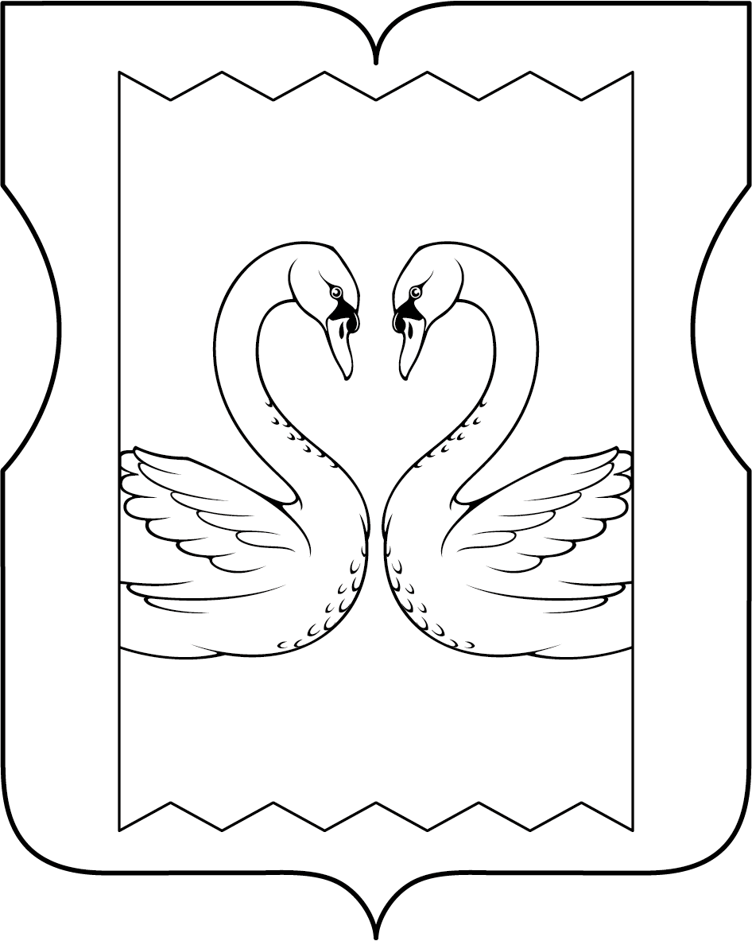

Приложение 3

к Положению о гербе

муниципального округа Кузьминки в городе Москве

**ОДНОЦВЕТНЫЙ КОНТУРНЫЙ РИСУНОК С УСЛОВНОЙ**

**ШТРИХОВКОЙ ДЛЯ ОБОЗНАЧЕНИЯ ЦВЕТОВ ГЕРБА**

**МУНИЦИПАЛЬНОГО ОКРУГА КУЗЬМИНКИ В ГОРОДЕ МОСКВЕ**

**(гербовый щит)**

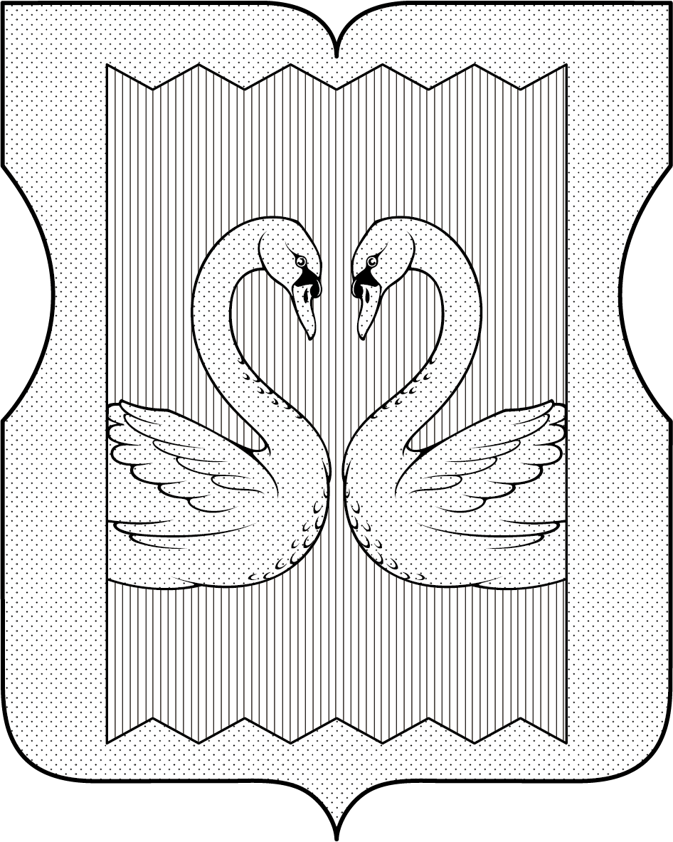

Приложение 2

к решению Совета депутатов

муниципального округа Кузьминки

от ______________ № _____

**ПОЛОЖЕНИЕ О ФЛАГЕ**

**МУНИЦИПАЛЬНОГО ОКРУГА КУЗЬМИНКИ**

**В ГОРОДЕ МОСКВЕ**

Положение о флаге муниципального округа Кузьминки в городе Москве (далее – Положение) устанавливает описание и обоснование символики (семантику) флага муниципального округа Кузьминки в городе Москве (далее – муниципальный округ Кузьминки), а также порядок его воспроизведения и использования.

1. Общие положения

1.1. Флаг муниципального округа Кузьминки является официальным символом муниципального округа Кузьминки.

1.2. Флаг муниципального округа Кузьминки отражает исторические, культурные, национальные и иные местные традиции и особенности.

1.3. Флаг муниципального округа Кузьминки подлежит государственной регистрации в порядке, установленном законодательством Российской Федерации и законодательством города Москвы.

2. Описание и обоснование символики (семантика) флага

муниципального округа Кузьминки

2.1. Описание флага муниципального округа Кузьминки:

"Прямоугольное желтое полотнище с отношением ширины к длине 2:3,

воспроизводящее композицию герба муниципального образования с заменой геральдического золота и червлени желтым и красным цветами соответственно".

2.2. Обоснование символики (семантика) флага муниципального округа Кузьминки.

Флаг разработан на основе герба и повторяет его символику.

Наименование муниципального округа связано с именем Кузьма. Одними из особо почитаемых на Руси святых являются святые бессребреники братья Кузьма и Демьян, в честь которых на Руси издревле отмечается праздник проводов осени и встречи зимы – "Кузьминки".

В русской традиции свадебный обряд связан с именами святых Кузьмы и Демьяна Кузьма и Демьян – покровители брака, семьи и ремесел. Кузьма и Демьян помогают молодоженам, "сковывают" свадьбу и брак.

Геральдическая фигура красный фигурный столб с помещенными на нем

изображениями лебедей аллегорически изображает один из важнейших предметов свадебного обряда – рушник (полотенце).

Также дополняют символику флага использованные цвета, имеющие свою традиционную символику:

Желтый цвет (золото) – как символ достатка, уважения, стабильности.

Красный цвет – цвет любви, смелости и великодушия, храбрости, красоты.

Черный цвет – символ мудрости и познания.

3. Порядок воспроизведения флага  
**муниципального округа Кузьминки**

3.1. Флаг муниципального округа Кузьминки может воспроизводиться в многоцветном варианте (приложение к настоящему Положению).

3.2. Воспроизведение флага муниципального округа Кузьминки, независимо от его размеров и техники исполнения, должно точно соответствовать описанию, приведенному в пункте 2.1 настоящего Положения.

4. Порядок размещения флага **муниципального округа Кузьминки**

4.1. Порядок размещения (вывешивания, выноса, подъема) Государственного флага Российской Федерации, копии Знамени Победы, флага города Москвы, флага муниципального округа Кузьминки и иных флагов производится в соответствии с федеральным законодательством и законодательством города Москвы, регулирующих правоотношения в сфере геральдики.

4.2. При одновременном размещении (вывешивании) Государственного флага Российской Федерации (1), флага города Москвы (2) и флага муниципального округа Кузьминки (3), Государственный флаг Российской Федерации размещается в центре. Слева от Государственного флага Российской Федерации (1) располагается флаг города Москвы (2), справа от Государственного флага Российской Федерации располагается флаг муниципального округа Кузьминки (3) (размещение флагов по схеме 2–1–3).

4.3. При одновременном размещении (вывешивании) Государственного флага Российской Федерации (1), копии Знамени Победы (2), флага города Москвы (3) и флага муниципального округа Кузьминки (4) они располагаются по схеме 3–1–2–4.

4.4. При одновременном размещении (вывешивании) Государственного флага Российской Федерации (1), копии Знамени Победы (2), флага города Москвы (3), флага административного округа (4) и флага муниципального округа Кузьминки (5) эти флаги располагаются по схеме 4–2–1–3–5.

4.5. При одновременном размещении (вывешивании) флага города Москвы (1) и флага муниципального округа Кузьминки (2) флаг муниципального округа Кузьминки располагается правее (расположение флагов по схеме 1–2).

4.6. При одновременном размещении (вывешивании) чётного числа флагов (например, 6–ти), флаги располагаются по схеме 5–3–1–2–4–6, где   
1 – Государственный флаг Российской Федерации, 2 – флаг города Москвы,   
3 – флаг муниципального округа Кузьминки. Далее, поочерёдно в алфавитном порядке справа и слева, располагаются флаги иных муниципальных образований, общественных объединений, предприятий, учреждений или организаций.

4.7. При одновременном размещении (вывешивании) нечётного числа флагов (например, 5-ти), флаги располагаются по схеме 4–2–1–3–5, где   
1 – Государственный флаг Российской Федерации, 2 – флаг города Москвы,   
3 – флаг муниципального округа Кузьминки. Далее, поочерёдно в алфавитном порядке слева и справа, располагаются флаги иных муниципальных образований, общественных объединений, предприятий, учреждений или организаций.

4.8. Расположение флагов, установленное в пунктах 4.2–4.7 настоящего Положения указано "от зрителя".

4.9. При одновременном размещении (вывешивании) флагов, копии Знамени Победы, размер флага муниципального округа Кузьминки не может превышать размеры Государственного флага Российской Федерации, копии Знамени Победы, флага города Москвы.

4.10. При одновременном размещении (вывешивании) флагов, копии Знамени Победы, указанных в пунктах 4.2–4.7 настоящего Положения, высота размещения флага муниципального округа Кузьминки не может превышать высоту размещения Государственного флага Российской Федерации, копии Знамени Победы, флага города Москвы.

4.11. При одновременном размещении (вывешивании) флагов и копии Знамени Победы, указанных в пунктах 4.2–4.7 настоящего Положения, все флаги должны быть выполнены в единой(ом) технике (стиле) исполнения.

4.12. В дни траура Государственный флаг Российской Федерации, флаг города Москвы, флаг муниципального округа Кузьминки приспускаются до половины высоты флагштока (мачты). При невозможности приспустить флаги, а также, если флаги установлены в помещении, к верхней части древка выше полотнища флагов крепятся черные сложенные пополам и прикрепленные за место сложения ленты, длины которых равны длинам полотнищ флагов, а ширины составляют не менее 1/10 от ширин полотнищ флагов.

4.13. При проведении на территории муниципального округа Кузьминки официальных мероприятий, размещение Государственного флага Российской Федерации, копии Знамени Победы, флага города Москвы, флагов административных округов города Москвы*,* флага муниципального округа Кузьминкии иных флагов в обязательном порядке требует согласования с Геральдическим советом города Москвы.

**5**. Порядок использования флага

**муниципального округа Кузьминки**

5.1. Флаг муниципального округа Кузьминкиустановлен (поднят, размещен, вывешен) постоянно:

1) на зданиях органов местного самоуправления муниципального округа Кузьминки;

2) в залах заседаний органов местного самоуправления муниципального округа Кузьминки;

3) в кабинете главы муниципального округа Кузьминки.

5.2. Флаг муниципального округа Кузьминкиустанавливается (поднимается, размещается, вывешивается) при проведении:

1) протокольных мероприятий;

2) торжественных мероприятий с участием должностных лиц государственных органов города Москвы, официальных представителей органов местного самоуправления муниципального округа Кузьминки;

3) иных официальных мероприятий.

5.3. Флаг муниципального округа Кузьминкиможет устанавливаться в кабинетах сотрудников аппарата Совета депутатов муниципального округа Кузьминки.

5.4. Изображение флага муниципального округа Кузьминки может размещаться:

1) на официальных сайтах органов местного самоуправления муниципального округа Кузьминкив информационно-телекоммуникационной сети "Интернет";

2) на официальных периодических печатных изданиях, учредителями которых являются органы местного самоуправления муниципального округа Кузьминки;

3) на полиграфической, сувенирной и представительской продукции органов местного самоуправления муниципального округа Кузьминки.

5.5. Флаг муниципального округа может быть использован в качестве основы для разработки знаков различия, знаков отличия муниципального округа Кузьминки.

5.6. Использование флага муниципального округа Кузьминкиили его изображения в случаях, не предусмотренных пунктами 5.1–5.5 настоящего Положения, является неофициальным использованием флага муниципального округа Кузьминки.

5.7. Использование флага муниципального округа Кузьминкиили его изображения в случаях, не предусмотренных пунктами 5.1–5.5 настоящего Положения, осуществляется по согласованию сорганами местного самоуправлениямуниципального округа Кузьминки, в порядке, установленномСоветом депутатов муниципального округа Кузьминки.

5.8. Порядок изготовления, хранения и уничтожения флага муниципального округа Кузьминкии его изображения устанавливается решением Советов депутатов муниципального округа Кузьминки.

6. Контроль и ответственность за нарушение настоящего Положения

6.1. Контроль за соблюдением настоящего Положения осуществляет аппарат Совета депутатов муниципального округа Кузьминки.

6.2. Нарушение норм, установленных настоящим Положением, влечет за собой ответственность в соответствии с законодательством города Москвы.

6.3. Нарушениями норм воспроизведения и использования флага муниципального округа Кузьминки являются:

1) использование флага в качестве основы гербов и флагов общественных объединений, учреждений, организаций, независимо от их организационно-правовой формы;

2) использование флага в качестве средства визуальной идентификации и рекламы товаров, работ и услуг, если реклама этих товаров, работ и услуг запрещена или ограничена в соответствии с законодательством Российской Федерации;

3) изготовление флага или воспроизведение его изображения несоответствующие описанию, установленному в пункте 2.1. настоящего Положения;

4) изготовление флага или воспроизведение его изображения с искажениями, не являющимися допустимыми геральдическими интерпретациями;

5) надругательство над флагом или его изображением, в том числе путем нанесения надписей, рисунков оскорбительного содержания, использования в оскорбляющем нравственность качестве, срывание флага;

6) умышленное повреждение флага или его изображения.

6.4. Производство по делам об административных правонарушениях, предусмотренных пунктом 5.3, осуществляется в порядке, установленном главой 14 Закона города Москвы от 21 ноября 2007 г. № 45 "Кодекс города Москвы об административных правонарушениях".

7. Заключительные положения

7.1. Внесение в композицию флага муниципального округа Кузьминки каких-либо изменений допустимо только в соответствии с требованиями федерального законодательства и законодательства города Москвы, регулирующими правоотношения в сфере геральдики.

7.2. Права на использование флага муниципального округа Кузьминки, с момента установления его Советом депутатов муниципального округа Кузьминки в качестве официального символа муниципального округа Кузьминки, принадлежат органам местного самоуправления муниципального округа Кузьминки.

7.3. Флаг муниципального округа Кузьминки, с момента установления его Советом депутатов муниципального округа Кузьминки в качестве официального символа муниципального округа Кузьминки, согласно пункту 2 части 6 статьи 1259 части 4 Гражданского кодекса Российской Федерации, авторским правом не охраняется.

7.4. Настоящее Положение хранится в установленном порядке на бумажном и электронном носителе и доступно для ознакомления всем заинтересованным лицам.

Приложение

к Положению о флаге муниципального округа Кузьминки в городе Москве

**РИСУНОК ФЛАГА**

**МУНИЦИПАЛЬНОГО ОКРУГА КУЗЬМИНКИ В ГОРОДЕ МОСКВЕ**

**(лицевая сторона)**

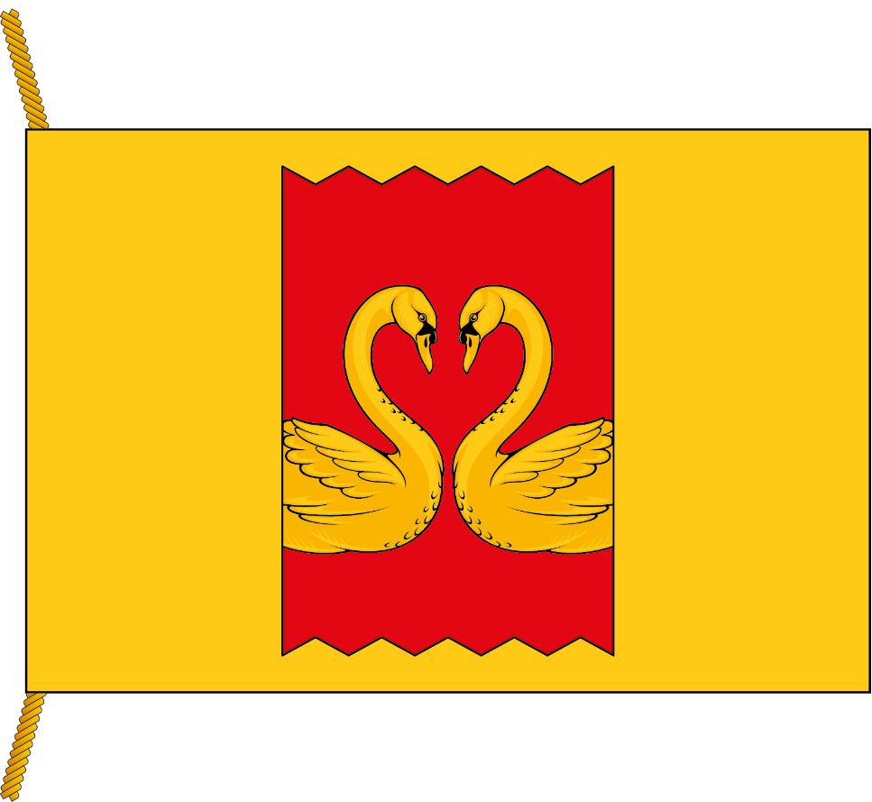

**(оборотная сторона)**

